学生父母或监护人信息补录工作操作指南

1.方法一：打开企业微信>中大智慧南院>消息列表>收集表>2019级与2020级学生父母或监护人信息补录收集表，如图1所示。如无消息推送，可使用方法二。
方法二：打开企业微信>中大智慧南院>工作台>收集表>2019级与2020级学生父母或监护人信息补录收集表，如图2所示

图1 图2
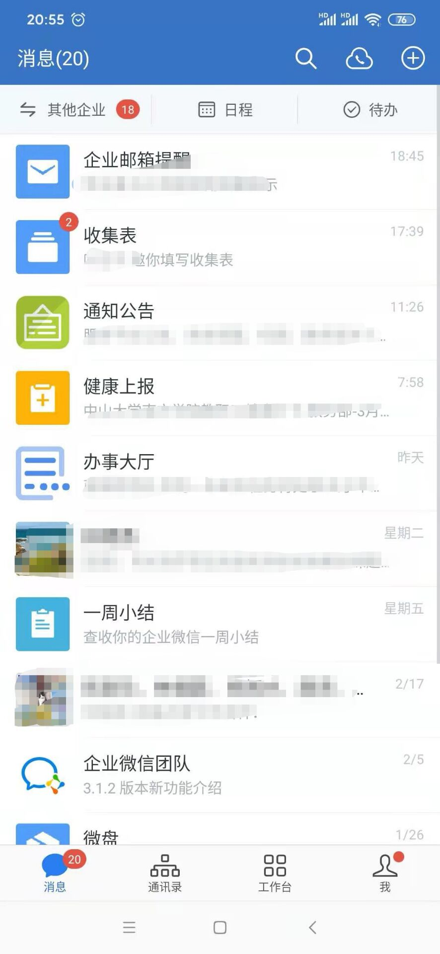
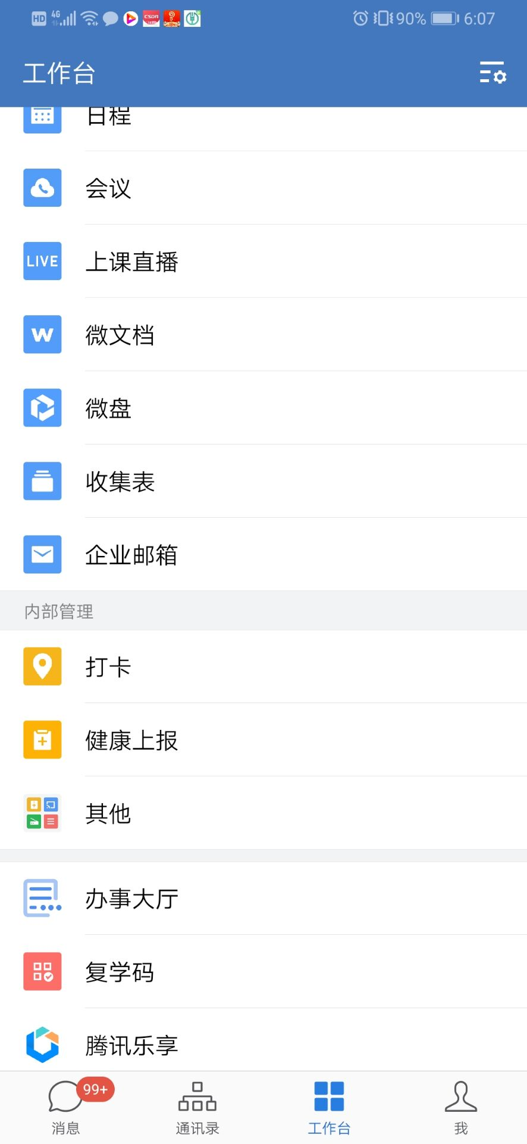

点击消息通知的收集表

点击工作台的收集表

2.按提示填报收集表信息，完成后点击提交按键
